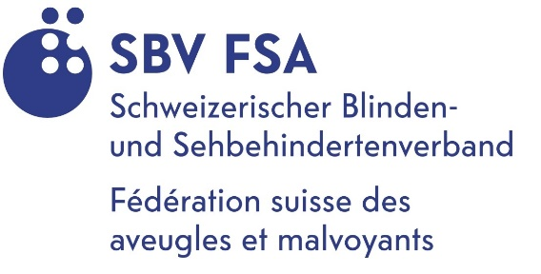

Panorama de la formation inclusive en Suisse

Améliorer l'accès à la formation continue publique pour les personnes aveugles et malvoyantes

Travail.Suisse Formation (TSF), l'Association des universités populaires suisses (AUPS) et la Fédération suisse des aveugles et malvoyants (FSA) veulent rendre la formation continue plus inclusive. À cette fin, ils ont démarré un projet d’une durée de quatre ans. Une "liste de critères pour l'amélioration de l'accès à la formation continue publique pour les personnes aveugles et malvoyantes" a été élaborée et sert de base. Cette liste de critères va maintenant être mise en œuvre, testée quant à son adéquation et, si nécessaire, développée davantage.
Selon une étude des hautes écoles spécialisées, les personnes aveugles et malvoyantes qui participent à une formation professionnelle continue dans un contexte public augmentent sensiblement leurs chances sur le marché du travail. Tout cela est bien beau, si ce n'est que divers obstacles empêchent malheureusement souvent les personnes malvoyantes ou aveugles de bénéficier des offres des établissements d'enseignement publics. L'une des raisons en est que "la majorité des cours de formation continue sont semés d’obstacles", explique Marie-Thérèse Weber-Gobet, chargée de projet à TSF. Le projet de TSF, de l’AUPS et de la FSA veut, dans un premier temps, modifier cette situation pour le groupe cible des personnes aveugles et malvoyantes. Il est prévu dans le cadre d’une collaboration de mettre en place d'autres cours de formation auxquels pourront participer avec succès aussi bien les malvoyants ou les aveugles que les personnes sans handicap visuel.

Liste de critères comme poteau indicateur
La base repose sur une liste de critères qui a été élaborée au cours d'un processus intensif - avec des entretiens, un atelier et une consultation - par TSF en collaboration avec des personnes aveugles et malvoyantes. Il s'agit d'une sorte de poteau indicateur qui indique la marche à suivre pour le développement d’un processus dénué d’obstacles, qu’il s’agisse de l’inscription au cours, du trajet pour y accéder, du déroulement du cours et de son évaluation. L'Association des universités populaires suisses a accepté avec reconnaissance de mener une phase de test dans les trois régions linguistiques sur la base de cette liste de critères : Il s'agit de remettre en question ses propres structures, de former le personnel administratif et les responsables de cours et, en collaboration avec la FSA, d'élaborer, d'annoncer et de mettre en œuvre des cours de formation continue adaptés. Une fois l'évaluation terminée, il est prévu "d'étendre l'offre à d'autres écoles", indique Noemie Maibach, responsable du projet à l'AUPS.

La Fédération suisse des aveugles et malvoyants se félicite du lancement du projet
La Fédération suisse des aveugles et malvoyants est disposée à conseiller les universités populaires participantes et les autres prestataires de formation et à soutenir la participation autonome des personnes malvoyantes au système de formation suisse. "Avec la liste élaborée de critères pour une formation continue sans obstacles, la première pierre d'une participation autonome au système de formation suisse pour les malvoyants a été posée", déclare Daniela Moser de la FSA. "A ce stade, je remercie Travail.Suisse Formation ainsi que les universités populaires suisses d'avoir initié ce projet. Si tout le monde tire à la même corde, on parviendra à une diversité accrue des professions pour les personnes malvoyantes, conformément à la devise de la FSA : ensemble, notre champ de vision est meilleur".

Contact pour les médias
Giuseppe Rauseo
Presidente TSF
Via Serafino Balestra 19
Casella Postale 6216
6901 Lugano
079 444 12 37

Marie-Thérèse Weber-Gobet
Projektmitarbeiterin TSF
Hopfenweg 21
CH – 3001 Bern
079 508 72 94

Noemie Maibach
Projektverantwortliche VSV
Bärengasse 22
8001 Zürich
078 696 53 57

Daniela Moser
Interessenvertretung
Schweizerischer Blinden- und Sehbehindertenverband SBV
Generalsekretariat, Könizstrasse 23, Postfach, 3001 Bern
T 031 390 88 61
daniela.moser@sbv-fsa.ch

Bruno Weber-Gobet
Geschäftsleiter TSF
Hopfenweg 21
CH-3001 Bern
T +41 31 370 21 11
M +41 79 348 71 67
weber@travailsuisse.ch

